Y12
Yamaha R1 2009-

Sada pro levou stranu |  |  |  |  | Sada pro pravou stranu
ID. | Popis | kat.č. | ks |  |  | ID. | Popis | kat.č. | ks
1 | Ocelová vložka M10 | X1 | 1 |  |  | 1 | Ocelová vložka M10 | X1 | 1
2 | Dural. váleček d=32mm | 225 | 1 |  |  | 2 | Šroub M12x60x1,25mm | 916 | 1
3 | Šroub M10x70mm | 851 | 1 |  |  | 3 | Šroub M10x40mm | 854 | 1
4 | Ocelový adaptér | 585 | 1 |  |  | 4 | Ocelový adaptér | 584 | 1
5 | Páska 3M |  | 1 |  |  | 5 | Páska 3M |  | 1
6 | Dural. váleček d=40mm | 4 | 1 |  |  | 6 | Dural. váleček d=10mm | 1 | 1
 |  |  |  |  |  | 7 | podložka M12 | 803 | 1

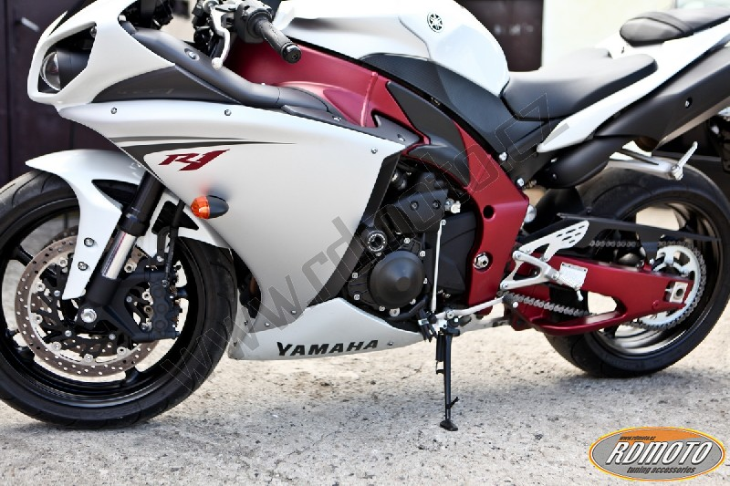

Instrukce pro levou stranu:

- Demontujte boční plast a šroub M12 z rámu motocyklu.
- Nalepte pásku 3M (ID5) na vnitřní část adaptéru.
- Pod adaptér vložte duralový váleček (ID2) a dotáhněte původním šroubem.
- Nyní namontujte zpět kapotáž motocyklu.
- Do protektoru vložte ocelovou vložku (ID1) společně se šroubem (ID3).
- Na šroub nasaďte duralový váleček (ID6)
- Celou tuto sadu namontujte do adaptéru.

Doporučujeme použít lepidlo na závity (středně silné – modré barvy).

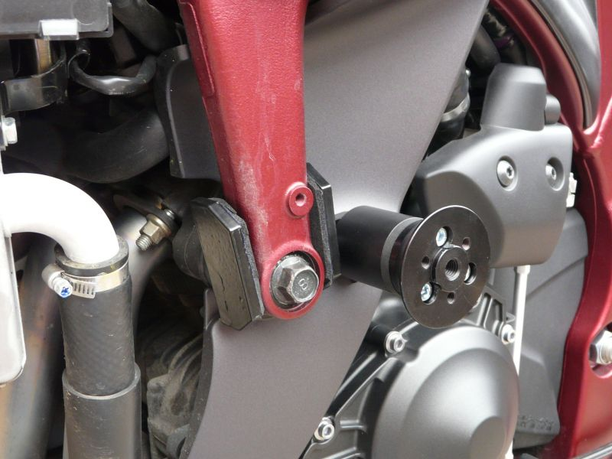

Ilustrační fotografie levé strany.

Instrukce pro pravou stranu:

- Demontujte boční plast a šroub M12 z rámu motocyklu.
- Nalepte pásku 3M (ID5) na vnitřní část adaptéru.
- Pro dotažení adaptéru použijte šroub (ID2 + podložka ID7).
- Nyní namontujte zpět kapotáž motocyklu.
- Do protektoru vložte ocelovou vložku (ID1) společně se šroubem (ID3).
- Na šroub nasaďte duralový váleček (ID6)
- Celou tuto sadu namontujte do adaptéru.

Doporučujeme použít lepidlo na závity (středně silné – modré barvy).

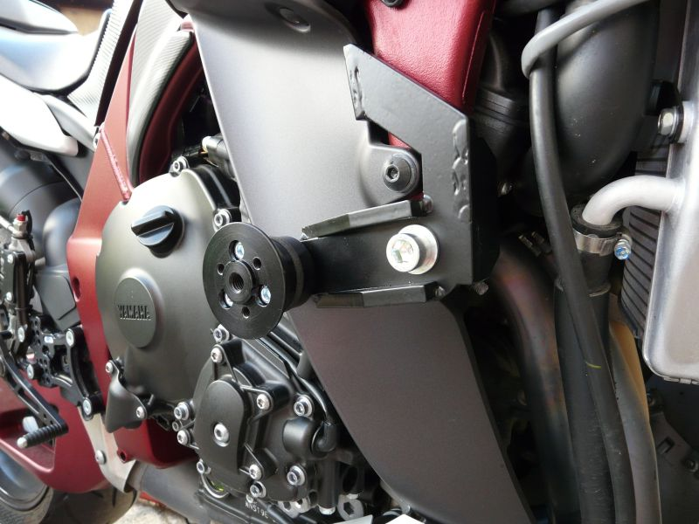

Ilustrační fotografie pravé strany.

